《操作系统原理》
上机作业（报告）

作业： 银行家算法
班级： 计算机类19-1班
姓名： 赵希奥
学号： 2019015219
时间： 2020年11月24日

作业编号 |  | 4 | 题目 | 银行家算法模拟
作业要求 | 【题目要求】编制模拟银行家算法的程序，并以下面给出的例子验证所编写的程序的正确性。  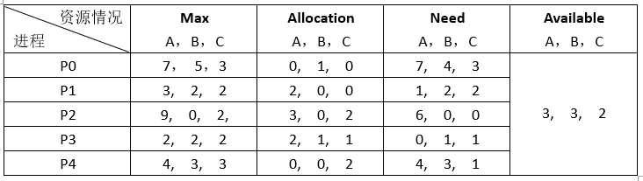  系统某一时刻T₀中A、B、C 3类资源分别还剩3、3、2个，请按银行家算法回答：  一、T₀系统是否处于安全状态？请打印输出找到的资源分配的安全序列。  二、如果T₀时刻进程P₁提出需要（1、0、2）个资源的请求，系统能否满足它的请求？  如果T₀时刻进程P₄提出需要（3、3、0）个资源的请求，系统能否满足它的请求？  如果T₀时刻进程P₀提出需要（0、2、0）个资源的请求，系统能否满足它的请求？  【实验要求】 可选编程语言：C/C++/Java/C#/Python；  实现在同一个程序文件中（C/C++）；  请适当注释；
报 告 正 文（运行屏幕截图及源代码）
一、T₀ 时系统处于安全状态。打印输出的资源分配的安全序列如下图：
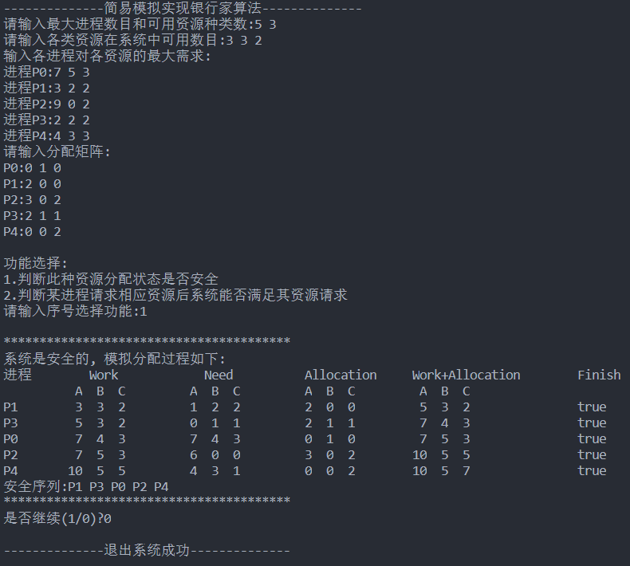
二、
1. 如果T₀时刻进程P₁提出需要（1、0、2）个资源的请求，系统能满足它的请求，找到的安全序列如下：
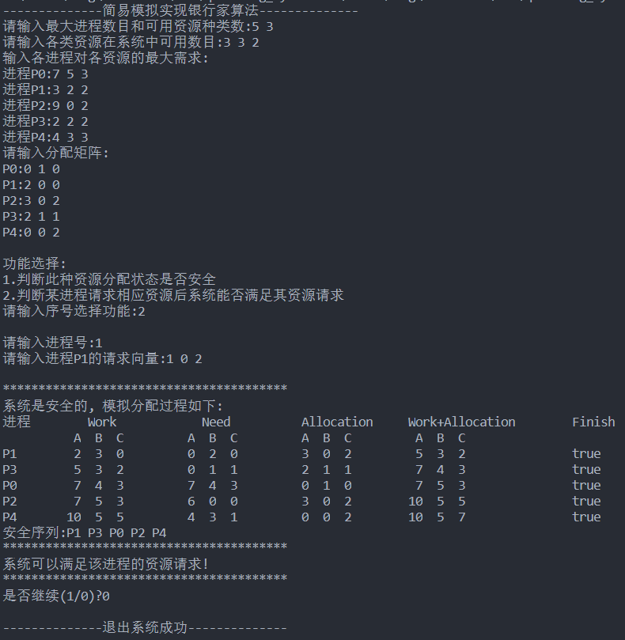
2. 如果T₀时刻进程P₄提出需要（3、3、0）个资源的请求，系统无法满足它的请求：
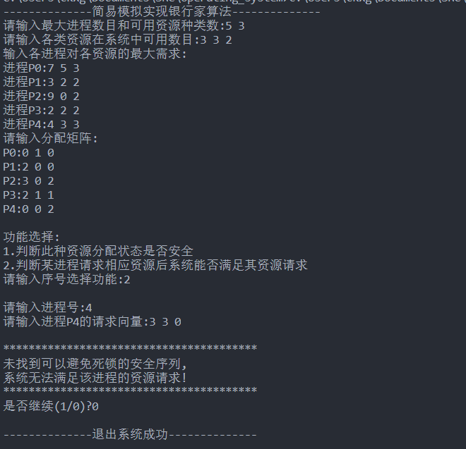
4. 如果T₀时刻进程P₀提出需要（0、2、0）个资源的请求，系统可以满足它的请求，找到的安全序列如下：
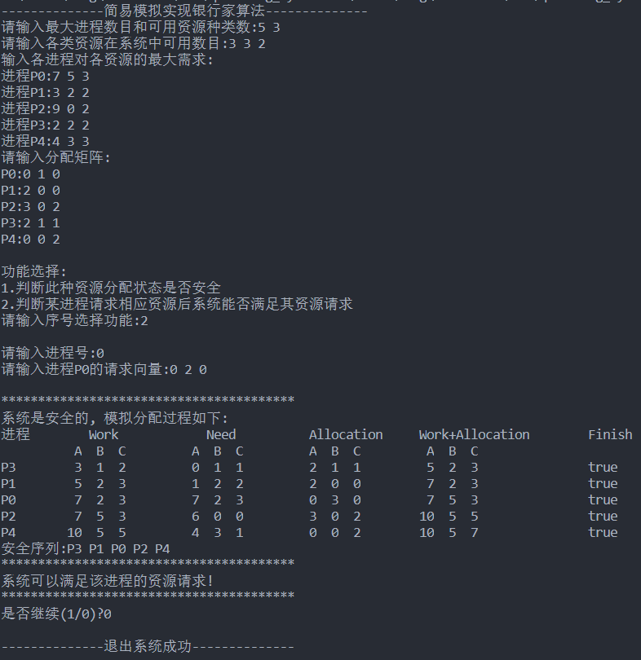
三、 源代码：
/* 简易模拟实现银行家算法 */
/* 代码地址:https://gitee.com/ZXA200009/operating_system */
#include <stdio.h>
#define TRUE 1
#define FALSE 0
#define M 10 // 预设最大资源种类
#define N 10 // 预设最大进程数目

int n; // 进程数目
int m; // 可用资源种类
int Available[M]; // 可利用资源向量
int Max[N][M]; // 最大需求矩阵
int Allocation[N][M]; // 分配矩阵
int Need[N][M]; // 需求矩阵
int Request[M]; // 进程的请求向量
int Work_and_Allocation[N][M];
int Seq[N],s = 0; // 记录安全序列
int Work[N][M],w = 0; // 工作向量Work
int Finish[N]; // 指示系统是否有足够的资源分配给进程使之完成

// 初始化资源分配
void init_status()
{
int i, j;
printf("请输入最大进程数目和可用资源种类数:");
scanf("%d%d",&n,&m);
printf("请输入各类资源在系统中可用数目:");
for(i = 0;i<m;++i)
scanf("%d",&Available[i]);
printf("输入各进程对各资源的最大需求:\n");
for ( i = 0; i < n; ++i)
{
printf("进程P%d:",i);
for ( j = 0; j < m; j++)
scanf("%d", &Max[i][j]);
}
printf("请输入分配矩阵:\n");
for (i = 0; i < n; ++i)
{
printf("P%d:",i);
for (j = 0; j < m; ++j)
scanf("%d",&Allocation[i][j]);
}
// 初始化需求矩阵
for (int i = 0; i < n; ++i)
{
for (int j = 0; j < m; ++j)
Need[i][j] = Max[i][j] - Allocation[i][j];
}

}

// 判断a向量是否完全小于b向量, 若是返回true, 否则返回false
int cmp_vector(int * a, int * b);
// 进行两个资源向量的简单运算, 结果存于a中
void cal_vector(int * a, int * b, char op);
// 输出分配表信息
void print_info();

// 安全性算法,判断系统是否处于安全状态,安全返回TRUE, 否则返回FALSE
int is_safe();
// 银行家算法
void banker_algorithm();

int main(int argc, char const *argv[])
{
printf("--------------简易模拟实现银行家算法--------------\n");
// 初始化分配
init_status();
// printf("\n功能选择:\n1.判断此种资源分配状态是否安全\n2.判断某进程请求相应资源后系统能否满足其资源请求\n请输入序号选择功能或者键入0退出程序:");
int choice = 1; //记录用户选择项
while(choice)
{
printf("\n功能选择:\n1.判断此种资源分配状态是否安全\n2.判断某进程请求相应资源后系统能否满足其资源请求\n请输入序号选择功能:");
scanf("%d",&choice);
switch (choice)
{
case 1:
if(is_safe()) print_info();
else{
printf("此时系统处于不安全状态!");
}
break;
case 2:
banker_algorithm();
}
printf("是否继续(1/0)?");
scanf("%d",&choice);
}
printf("\n--------------退出系统成功--------------\n");
return 0;
}

// 安全性算法,判断系统此时是否处于安全状态
int is_safe()
{
int i;

// 初始化Work向量使之等于Available向量
for ( i = 0; i < m; ++i)
Work[w][i] = Available[i];
// 初始化Finish向量全为FALSE
for ( i = 0; i < n; ++i)
Finish[i] = FALSE;
int flag1 = TRUE; // 指示是否找到能够分配资源的进程
while(flag1)
{
int flag2 = TRUE;
for (i = 0; i < n; ++i)
{
if (Finish[i] == FALSE)
{
if(cmp_vector(Need[i], Work[w])){
{ // 若系统有足够的资源可以分配给进程
// 则在进程运行结束后收回资源
int j;
for ( j = 0; j < m; ++j)
{
Work_and_Allocation[w][j] = Work[w][j] + Allocation[i][j];
Work[w+1][j] = Work_and_Allocation[w][j];
}
++w;
Finish[i] = TRUE;
Seq[s++] = i;
flag2 = FALSE;
break;
}
}
}
}
if (flag2)
{
for (i = 0; i < n; ++i)
{
if(Finish[i] == FALSE) {
Seq[s++] = i;
break;
}
}
flag1 = FALSE;
}
}
if (i >= n) {
return TRUE;
}
else
return FALSE;
}

// 银行家算法
void banker_algorithm()
{
int No;
printf("\n请输入进程号:");
scanf("%d",&No);
printf("请输入进程P%d的请求向量:", No);
for (int i = 0; i < m; ++i)
scanf("%d", &Request[i]);

if (cmp_vector(Request, Need[No]))
{
if (cmp_vector(Request,Available))
{ // 若系统有足够资源分配给进程
// 则试探性地将资源分配给进程
// 并修改相关向量的值
cal_vector(Available, Request, '-');
cal_vector(Allocation[No], Request, '+');
cal_vector(Need[No], Request, '-');

// 随后执行安全性算法, 判断系统是否处于安全状态
if(is_safe()) {
print_info();
printf("系统可以满足该进程的资源请求!");
printf("\n****************************************\n");
}
else{
printf("\n****************************************\n");
printf("未找到可以避免死锁的安全序列,\n系统无法满足该进程的资源请求!");
printf("\n****************************************\n");
}

// 恢复最初的资源分配状态
cal_vector(Available, Request, '+');
cal_vector(Allocation[No], Request, '-');
cal_vector(Need[No], Request, '+');
} else {
printf("此时系统尚无足够资源,P%d需等待\n",No);
}

} else { //所需要的资源已经超过它所宣布的最大值,报错
printf("ERROR!请求资源过多,超过其最大需求量,无法分配!");
}
}

// 判断a向量是否完全小于b向量, 若是返回true, 否则返回false
int cmp_vector(int * a, int * b)
{
int i;
for (i = 0; i < m; ++i)
if(a[i] > b[i]) break;
if(i >= m) return TRUE;
else return FALSE;
}

// 进行两个资源向量的简单运算, 结果存于a中
void cal_vector(int * a, int *b, char op)
{
switch (op)
{
case '+':
for (int i = 0; i < m; ++i)
a[i] += b[i];
break;
case '-':
for (int i = 0; i < m; ++i)
a[i] -= b[i];
default:
break;
}
}

// 系统安全,输出分配表信息
void print_info()
{
printf("\n****************************************\n");
printf("系统是安全的, 模拟分配过程如下:\n");
printf("进程\t Work\t Need\t Allocation\t Work+Allocation\tFinish\n");
for(int j = 0 ; j < 4; ++j)
{
printf("\t ");
for(int k = 0 ; k < m; k++)
printf("%c ",(char)('A'+k));
}
printf("\n");
for(int i = 0;i <n;++i)
{
printf("P%d\t",Seq[i]);
for (int j = 0; j < m; ++j)
printf("%3d",Work[i][j]);
printf("\t");
for (int j = 0; j < m; ++j)
printf("%3d",Need[Seq[i]][j]);
printf("\t");
for (int j = 0; j < m; ++j)
printf("%3d",Allocation[Seq[i]][j]);
printf("\t");
for (int j = 0; j < m; ++j)
printf("%3d",Work_and_Allocation[i][j]);
if(Finish[Seq[i]] == TRUE) printf("\t\ttrue\n");
else printf("\t\tfalse\n");
}
printf("安全序列:");
for (int j = 0; j < n; ++j)
printf("P%d ",Seq[j]);
printf("\n****************************************\n");
}

